3.7 Расчёт направленного ответвителя на полосковых линиях
Мостовые квадратурные схемы направленных ответвителей, сумматоров и делителей мощности, благодаря ряду преимуществ, часто используют при построении отдельных высокочастотных каскадов передатчиков в виде двух блоков, так же для суммирования мощностей ВЧ генераторов, что так же относится к схеме балансного усилителя мощности. Так как БУМ состоит из двух усилителей, а каждый из которых выполнен на двух транзисторах, суммирование мощности от которых выполняет коаксиальный симметрирующий трансформатор.

Подобные мостовые схемы, обычно выполняют на относительно низких частотах на четырёхполюсниках из сосредоточенных LC – элементов, а на относительно высоких – на четверть волновых отрезках длинных линий.
Важным параметром мостовых схем суммирования мощности, является полоса пропускания. Для расширения полосы пропускания в квадратурных схемах на LC – элементах используют дополнительную магнитную связь между индуктивностями, путём введения дополнительного магнитопровода, что, конечно же, вводит дополнительные потери в устройстве, а так же для изготовления моста требуется больше материалов.
На частотах выше 50МГц конструктивно проще выполнять мосты на двух или нескольких связанных четвертьволновых линиях.

Обычно в качестве таких линий используют симметричные и не симметричные микрополосковые линии.
Но если геометрическая длина линий на низкой частоте оказывается большой, их изгибают, например в виде меандра, что повышает компактность схемы, так же требуется меньше материалов для её изготовления.
В связи с тем что транзисторный каскад и его цепь согласования мы выполнили на подложке из материала ФЛАН-10, толщиной 2 мм, и так как по топологии платы, направленный ответвитель должен располагаться как можно ближе к транзисторному каскаду, его выполним на той же подложке, с толщиной h=2 мм, $ε=10, tgδ=0.0015$. Критерии по выбору материала диэлектрика и его толщины, описаны ранее.
Материал проводников в МПЛ должен иметь высокую электропроводность, малую величину температурного коэффициента сопротивления, хорошую адгезию к подложке, в связи с этим так же как и для ЦС транзистора, выбираем в качестве проводника – медь.
Выполним расчет параметров направленного ответвителя на микрополосковых отрезках линий:
$$Место для уравнения.$$
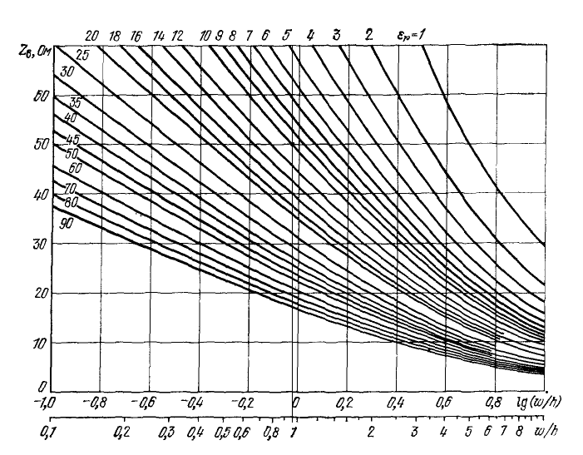
Рисунок 3.20 –График экспериментальных зависимостей МПЛ
Расчет связанных микрополосковых линий проведём в программе TXLINE2003, рабочее окно программы с результатами вычислений, изображено на рисунке 3.21.
Исходными данными для работы программы являются: полученная ранее длина проводников $L=0.1434$ м, ширина проводника$W_{эфф}=1.95$ мм. Расстояние между линиями S из соображений электропрочности выберем равное 1.5 мм, толщина диэлектрика H, так же равна 2 мм, толщина проводника T - выбирается равная 0.05 мм, рисунок 3.21.
Как отмечалось ранее, основной особенностью мостовых квадратурных схем сложения и деления мощности, на две равные части (такие мосты ещё называют трёхдецибельными ответвителями) – необходимость наличия сильной связи между проводниками.

Проще всего с технической точки зрения реализовать конструкцию на связанных мпл, рисунок 3.22:

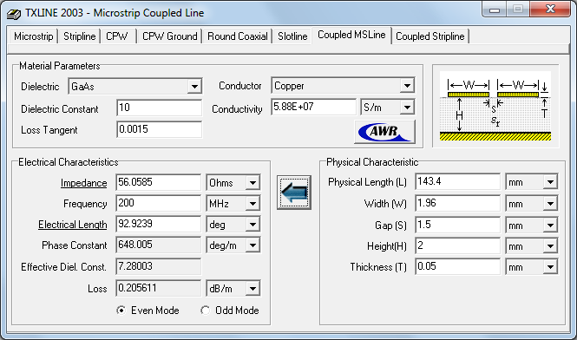
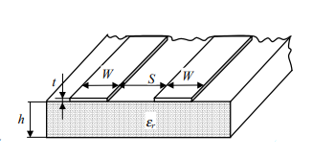
Рисунок 3.21 – Результаты расчёта в программе TXLINE2003

Рисунок 3.22 – Внешний вид связанных полосковых линий
Однако на практике, зазор S между полосками получается несколько мал, и становится очень важным точность его изготовления. Помимо этого, не стоит забывать про электрическую прочность такой конструкции, из за прохождения высокой мощности через полоски, зазор может пробить высоким напряжением.

Для повышения надёжности, при построении мостовых схем ответвителей на МПЛ с боковой связью, используют специальную конструкцию, топология которой представлена на рисунке 3.23.
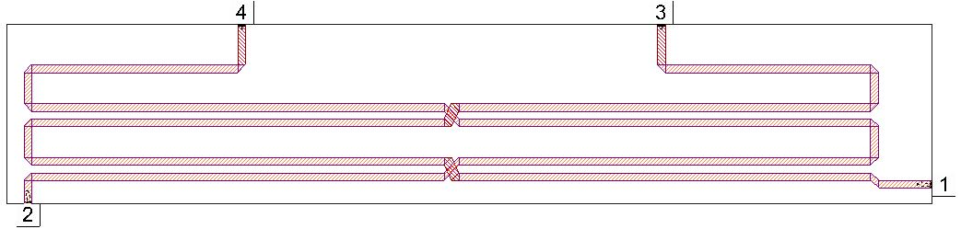
Рисунок 3.22 – Топология направленного ответвителя на связанных линиях.

В данной конструкции результирующее переходное затухание в 3дБ получается благодаря последовательному включению двух мостов, с затуханием каждого 8.34 дБ, в связи с этим, зазор между линиями получается намного больше. Соответственно критичность к выполнению зазора становится менее острой, что снижает стоимость изготовления ответвителя.
Так же можно заметить что в конструкции на рисунке 3.22, используются перемычки для связи полосков, это несколько усложняет процесс изготовления и ухудшает частотные характеристики и параметры мостовой схемы. Поэтому такие конструкции выполняют на частотах до 5-10ГГц, что так же обуславливает применение такого моста в схеме балансного усилителя на диапазоне метровых волн.

